Полякова Е.В. 3 класс Математика 09.11.2021
Урок №15 Тема 2 (6 ч) Табличное умножение и деление (продолжение)
Тема: Связь между величинами: масса одного предмета, количество предметов, масса всех предметов. Порядок выполнения действий в выражениях со скобками и без скобок.
Цель: показать взаимосвязь между величинами: масса одного предмета, количество предметов, общая масса. Познакомить учащихся с правилами порядка выполнения действий в выражениях, учить работать по алгоритму.
Задание 1.Просмотрите теоретический материал, перейдя по ссылке:
https://youtu.be/hrWUuQYEruY?t=191
Задание 2.Закрепим! Составь свои задачи, пользуясь таблицей (письменно)
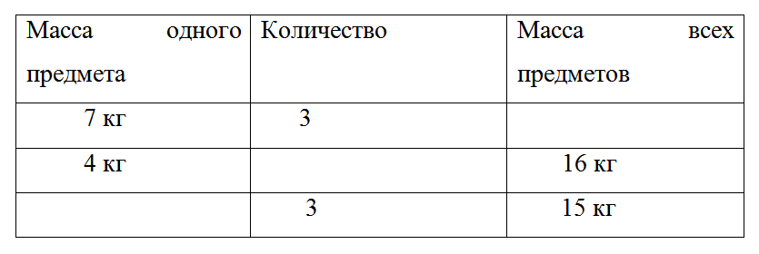
Задание 3.Просмотрите теоретический материал, перейдя по ссылке: https://youtu.be/uf-5sFRTelc?t=23
Закрепим!
Реши выражения (письменно)
50 + 15 : 5 + 16 : 2 – 3
9 • 3 – 19 + 6 • 3 – 3 • 5
9 • (6 : 2) – 24 : 8 • 3 + 7 • 3 – 34
90 – 7 • 3 – 24 : 8 • 5
Домашнее задание
Учебник: стр.23,№2 стр25№ ?

